Федеральное бюджетное образовательное учреждение высшего образования
«Воронежский государственный университет инженерных технологий»

Отчет
Практическая работа № 3
Моделирование простейших СМО с очередями

Выполнил: студент группы У-226 Молоканов А.С.

Воронеж 2025
Цель работы: освоить инструменты языка GPSS для моделирования простейших систем массового обслуживания, работающих с очередями.
Ход работы
Задание 1.
Необходимо модифицировать модель из практической работы №2, добавив очереди перед устройствами К1–К5. Распределение транзактов между устройствами должно быть равномерным. На устройстве К5 удаление транзактов не выполняется. Модель требуется отработать в двух вариантах:
– на 500 поступающих транзактах;
– в режиме имитации в течение 8 часов.
На рисунке 1 представлена модель, обработавшая 500 транзактов
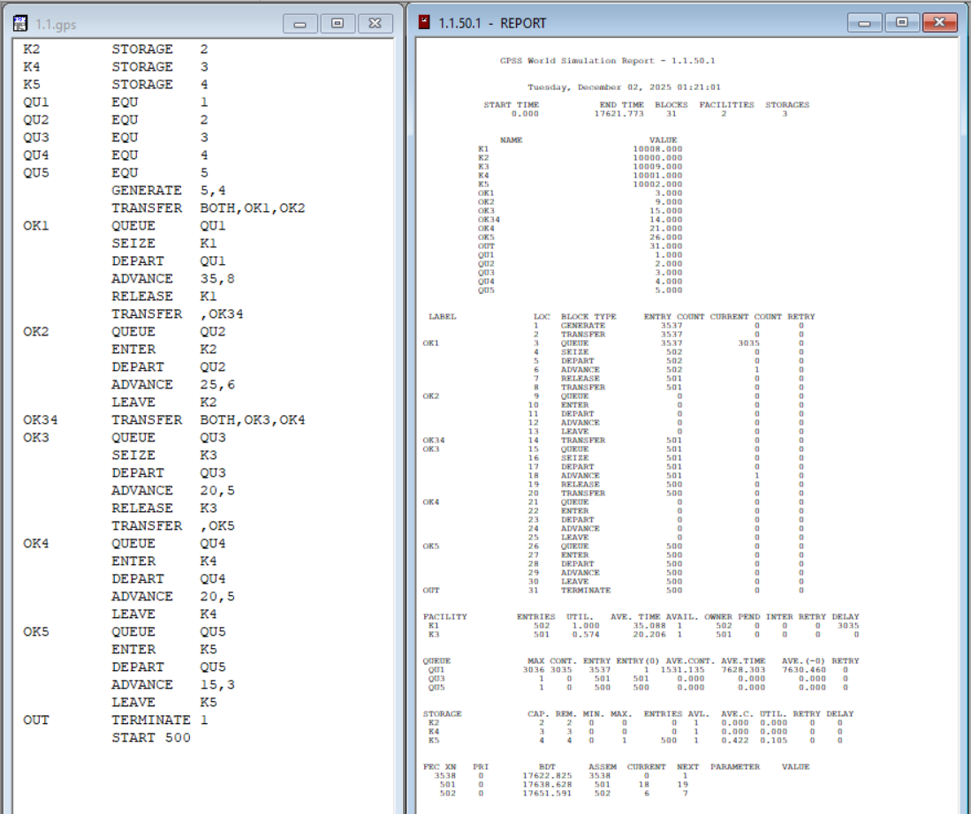
Рисунок 1 – GPSS World

На рисунке 2 — модель, работающая в течение 8 часов.
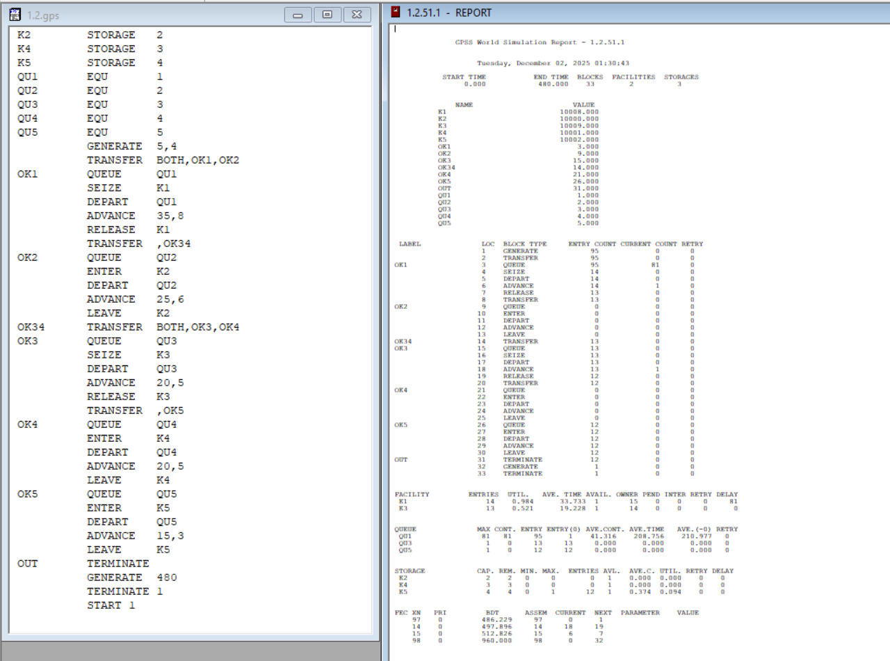
Рисунок 2 – GPSS World

Задание 2.
Создать модель, в которой число генераций транзактов составляет 3. Ограничить длину каждой очереди до 5 мест с помощью оператора TEST, а также реализовать подсчёт количества транзактов, покинувших систему из-за переполнения каждой очереди. Имитацию необходимо выполнять в течение 12 часов.
Результат работы модели представлен на рисунке 3.
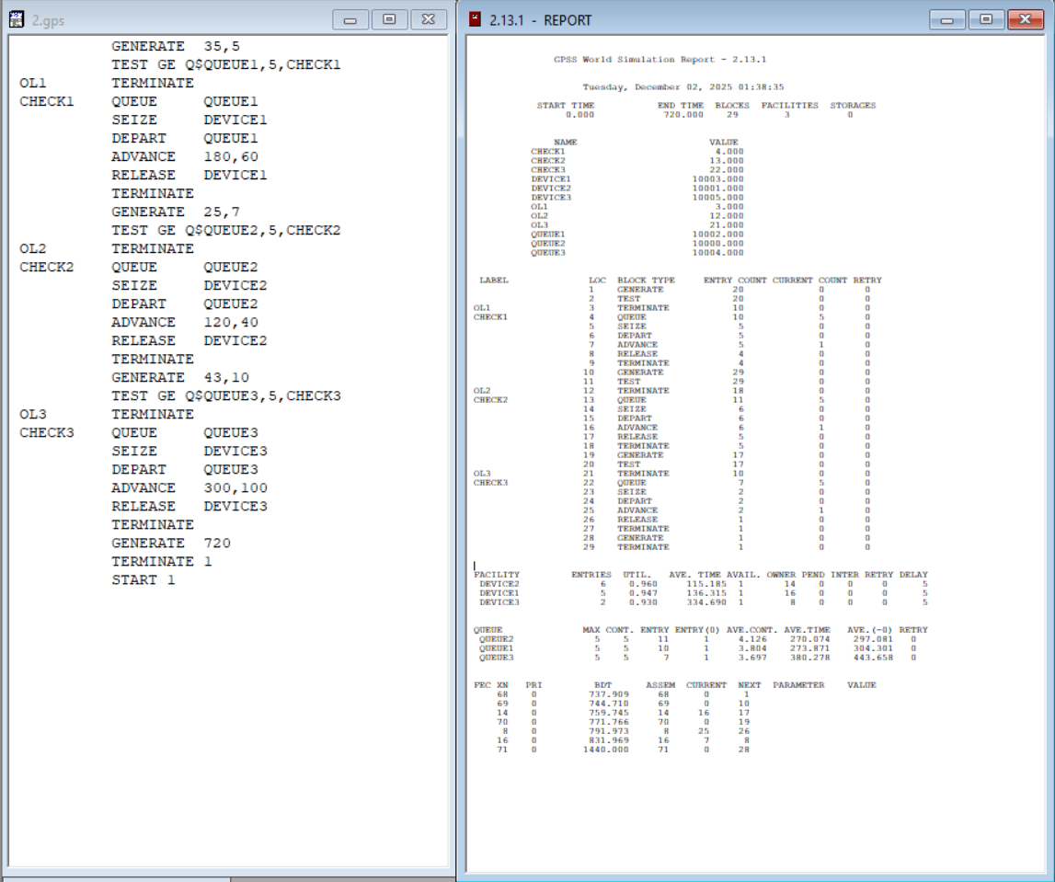
Рисунок 3 – GPSS World

Вывод: в ходе выполнения работы были освоены средства языка GPSS, позволяющие моделировать простейшие системы массового обслуживания с использованием очередей.

